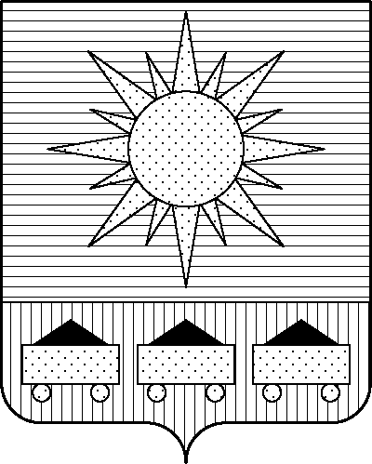

ПРИМОРСКИЙ КРАЙ

## КОНТРОЛЬНО-СЧЕТНАЯ ПАЛАТА

## АРТЕМОВСКОГО ГОРОДСКОГО ОКРУГА

### ЗАКЛЮЧЕНИЕ

10.06.2025 г. Артем № 85

На проект постановления администрации Артемовского городского округа «О внесении изменений в постановление администрации Артемовского городского округа от 22.03.2019 № 294-па «Об утверждении муниципальной программы «Развитие физической культуры и спорта в Артемовском городском округе» (в ред. от 30.05.2025 № 473-па)

Заключение на проект постановления администрации Артемовского городского округа «О внесении изменений в постановление администрации Артемовского городского округа от 22.03.2019 № 294-па «Об утверждении муниципальной программы «Развитие физической культуры и спорта в Артемовском городском округе» (в ред. от 30.05.2025 № 473-па) (далее - проект постановления) (далее – проект постановления) подготовлено на основании пункта 2 статьи 157 Бюджетного кодекса РФ, раздела 8 Положения о контрольно-счетной палате Артемовского городского округа, утвержденного решением Думы Артемовского городского округа от 22.12.2005 № 254, пункта 2.4 Положения о бюджетном процессе в Артемовском городском округе, утвержденного решением Думы Артемовского городского округа от 25.05.2006 № 322, плана работы контрольно-счетной палаты на 2025 год.

Проведенной экспертизой проекта постановления установлено:

Изменение муниципальной программы «Развитие физической культуры и спорта в Артемовском городском округе» (далее – Программа) связано с внесением изменений в объемы финансового обеспечения на реализацию мероприятий в пределах утвержденных лимитов бюджетных ассигнований на реализацию Программы в целом.

Общий объем финансового обеспечения Программы **не изменяется** и составит 2 290 630,68258 тыс. рублей, в т.ч. по годам: 2021 год – 236 835,83481 тыс. рублей; 2022 год – 196 616,00340 тыс. рублей; 2023 год – 199 543,80743 тыс. рублей; 2024 год – 262 505,26811 тыс. рублей; 2025 год – 310 362,88952 тыс. рублей; 2026 год – 589 274,59236 тыс. рублей, 2027 год – 495 492,28695 тыс. рублей.

Проектом постановления перераспределяются средства между мероприятиями, запланированными на 2025 год.

Проектом постановления Приложение 5 «Перечень мероприятий Программы на 2025-2027 г.» излагается в новой редакции:

1. Объем финансового обеспечения комплекса процессных мероприятий Программы **«1.1. Обеспечение деятельности (оказание услуг, выполнение работ) муниципальных учреждений в области физической культуры и спорта»** уменьшается на 4 113,06185 тыс. рублей. На данную сумму уменьшается финансирование мероприятия «*1.1.1. Оказание услуг (выполнение работ) в рамках муниципального задания МКУ "Центр физической культуры и спорта г. Артема"»* (экономия по расходам, запланированным на оплату электроэнергии, на оплату услуг охраны) *.*

2. Объем финансового обеспечения комплекса процессных мероприятий Программы «**4.1. Проведение ремонтных работ в муниципальных учреждениях физической культуры и спорта»** увеличивается на 4 113,06185 тыс. рублей. На данную сумму изменяется финансирование мероприятия *«4.1.2. Осуществление капитального ремонта объектов спортивной инфраструктуры государственной собственности субъектов Российской Федерации (муниципальной собственности)»* (необходимость проведения дополнительных работ по капитальному ремонту бассейна по адресу: г. Артем, ул. Севастопольская, 36).

Проектом постановления вносятся соответствующие изменения в приложение 6 к Программе.

Заказчиком программы в качестве финансово-экономического обоснования предоставлены: локальный сметный расчет, письмо МКУ «Центр физической культуры и спорта г. Артема» № 94 от 04.06.2025.

По итогам экспертизы проекта постановления администрации Артемовского городского округа «О внесении изменений в постановление администрации Артемовского городского округа от 22.03.2019 № 294-па «Об утверждении муниципальной программы «Развитие физической культуры и спорта в Артемовском городском округе» (в ред. от 30.05.2025 № 473-па) замечания отсутствуют.

В связи с тем, что объем финансового обеспечения комплексов процессных мероприятий Программы на 2025 год, указанный в проекте постановления, не соответствует параметрам решения Думы Артемовского городского округа от 05.12.2024 № 400 «О бюджете Артемовского городского округа на 2025 год и плановый период 2026 и 2027 годов» (в редакции от 27.03.2025)[1], предлагаем главному распорядителю бюджетных средств – управлению физической культуры, спорта и охраны здоровья администрации Артемовского городского округа, в соответствии с бюджетным законодательством внести предложение по корректировке показателей Программы в решении о бюджете № 400.

Председатель контрольно-счетной палаты

Артемовского городского округа Е.Г. Герасимова

1. далее – решение № 400